Título do artigo em português – fonte TNR 14, negrito, centralizado

Título do artigo em inglês – duas linhas abaixo do título principal, TNR 14, itálico/negrito, centralizado

Primeiro autor, titulação, IES – TNR 12, negrito, alinhado à esquerda (omitir autoria no primeiro envio para revisores). Autores só devem ser inseridos após emissão dos pareceres nas versões finais dos artigos.
E-mail do autor TNR 12, alinhado à esquerda
Segundo autor, titulação, IES TNR 12, negrito, alinhado à esquerda.
E-mail do autor TNR 12, alinhado à esquerda
Máximo de cinco autores, titulação, IES TNR 12, negrito, alinhado à esquerda.
E-mail do autor TNR 12, alinhado à esquerda
[Linha temática: T8. Ensino em sustentabilidade]

Resumo
Este documento serve de guia para submissão de artigos científicos para o SDS 2023 – Simpósio de Design Sustentável. Orienta-se aos autores que preparem seus artigos seguindo esse guia que está de acordo com as normas exigidas para a publicação de artigos nos anais do SDS 2023. O resumo deve conter aproximadamente 150 palavras. Título do resumo em Times New Roman 12, negrito, alinhado à esquerda. Texto do resumo em Times New Roman 11, justificado. Deverá conter, em parágrafo único, objetivo, procedimentos metodológicos e breve conclusão. As palavras-chaves devem estar uma linha abaixo do resumo, cujo título será em Times New Roman 12, negrito, alinhado à esquerda. No mínimo três (3) e no máximo cinco (5) palavras-chaves, em Times New Roman 11, iniciadas com letra maiúscula e separadas entre si por ponto e vírgula. Resumo e abstract devem estar ambos na primeira página do artigo.
Palavras-chave: Palavra-chave 1; Palavra-chave 2; Palavra-chave 3

Abstract
Em inglês, na mesma formatação e tamanho do resumo, e em itálico.

Keywords: Keyword 1; Keyword 2; Keyword 3

- Introdução

Este documento apresenta instruções detalhadas para a preparação e submissão de trabalhos para o SDS 2023. Favor atender às seguintes diretrizes: a) utilize deste template para padronizar seu artigo. Não identifique a autoria do artigo para a primeira versão de revisão. A revisão e emissão dos pareceres ocorrerá na forma de PEER BLIND REVIEW (revisão dupla e cega), onde nem autores nem revisores são identificados. Os nomes do autores deverão constar somente na plataforma de submissão, deixando a autoria não identificada no corpo do artigo submetido. Digite o corpo do texto em uma única coluna; b) utilize um mínimo de 8 páginas e um máximo de 12 páginas tamanho A4 (21 x 29,7 cm); margens esquerda e superior iguais a 3 cm; margens direita e inferior iguais a 2,5 cm (não inclua molduras ou números de página); c) use a fonte Times New Roman tamanho 12 pt em todo o documento, exceto nos casos com especificação diferenciada, como os títulos; d) prepare um resumo com um máximo de 150 palavras em parágrafo único; e) use espaçamento simples com 6 pt entre parágrafos e alinhamento justificado; f) as referências devem ser listadas em ordem alfabética no final do trabalho; g) as figuras/fotografias incluídas no trabalho devem ser de boa qualidade.
O texto deve começar na segunda página do artigo, com recuo de 0.5cm para a primeira linha do parágrafo, alinhamento justificado e não hifenizado. A fonte utilizada deve ser Times New Roman, 12. O espaçamento é simples, antes: 0; depois: 6 pt. Ao utilizar tabelas e figuras, elas devem estar no corpo do texto, centralizadas e próximas ao parágrafo a que se referem. As legendas devem ser inseridas centralizadas abaixo da figura, com Times New Roman 10, negrito. A fonte da figura deverá acompanhar sua legenda. Caso não tenha fonte, ou seja, for figura própria, deverá vir acompanhada de: “elaborado pelos autores”, conforme apresentado na Figura 1.
As figuras e tabelas devem ser numeradas consecutivamente e sempre referenciadas no texto para que os leitores possam identificá-las rapidamente, assim como precedidas de uma parágrafo explicativo ou introdutório desses elementos.

- Especificações gerais para formatação do artigo

Os Anais do SDS 2023 serão publicados na página do evento, incluindo a versão completa de todos os trabalhos apresentados no Congresso. É, portanto, extremamente importante que o preparo da versão digital de sua contribuição esteja de acordo com instruções deste documento. Todos os artigos aprovados pelos revisores constarão nos anais do evento.
O artigo passa por uma primeira análise dos organizadores quanto ao tema e omissão de identificação dos autores. Atendendo estes requisitos, o artigo é submetido à pelo menos dois revisores para parecer às cegas. O artigo poderá ser APROVADO, APROVADO COM MODIFICAÇÔES para apresentação ORAL ou PÔSTER ou REPROVADO. As revisões indicadas pelos pareceristas devem ser atendidas pelos autores para envio da versão final e inclusão do artigo nos anais do evento.

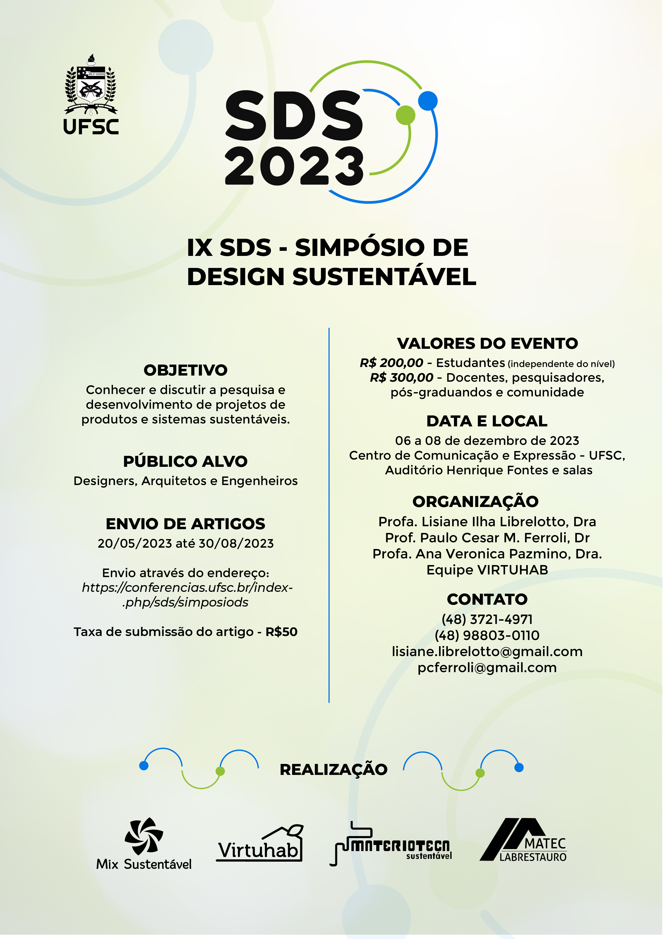
Figura 1: Exemplo de legenda. Fonte: elaborado pelos autores.

TODOS os artigos APROVADOS (tanto para apresentação oral como para pôster) terão o artigo completo (doc/pdf) publicado nos anais do evento (e serão apresentados na forma oral), desde que pelo menos um dos autores confirme a inscrição dentro do prazo previsto. Somente o autor inscrito poderá participar do evento e fará jus ao certificado. Caso os demais autores queiram participar, devem estar inscritos no evento e somente nessa condição receberão certificado. Uma inscrição dá direito a publicação de até 2 artigos aceitos no evento, do mesmo autor (caso esse autor seja o único inscrito no evento). Caso o autor inscrito possua mais de dois artigos no evento, deve assegurar que outro autor faça sua inscrição para garantir a publicação de mais artigos. A inscrição de apenas 1 autor dos artigos permite apenas a participação do autor inscrito no evento, que será o único a receber certificado (caso participe do evento apresentando sua pesquisa)). Todos os artigos aprovados e com pelo menos um autor inscrito, devem ser apresentados conforme a modalidade indicada pelos revisores. Caso o autor inscrito não possa comparecer, deverá enviar a apresentação ou pôster para que seu artigo seja incluído nos anais. Isso garantirá o compartilhamento do conhecimento e evita o esvaziamento das sessões temáticas.
Os Revisores do evento recebem isenção parcial na inscrição do evento conforme critérios estabelecidos na página do evento. Caso o revisor seja autor de artigo, sua inscrição dá direito a sua participação apenas, caso seja coautor de trabalhos. Outros autores que desejarem participar devem se inscrever no evento. Os Palestrantes e os Comitês também recebem isenção da inscrição, mas, assim como todos os participantes, devem estar inscritos para receberem os certificados de participação e das atividades realizadas.
Os Coordenadores de Área, designados pela Comissão Organizadora do SDS 2023, enviarão cópias dos artigos recebidos para a revisão por especialistas. Após as correções indicadas pelos especialistas, serem realizadas no corpo dos artigos quando houver pertinência e razoabilidade, os trabalhos aceitos serão incluídos nos Anais. A submissão deverá ser realizada pela plataforma de submissão, cujo link está disponível na página do evento. Após a introdução, continuar mantendo a mesma formatação, com as sessões de revisão, procedimentos metodológicos, aplicação/resultados e considerações finais.
Sempre que for feita referência a uma equação no texto, deve ser referida pelo seu número correspondente, por exemplo, "equação (1)". Os símbolos utilizados nas equações devem estar em itálico. Sua definição deverá ser feita quando mencionado pela primeira vez no texto. Uma seção de definições de símbolos não se faz necessária.
Todos os dados do trabalho, inclusive aqueles em tabelas e figuras, devem estar em unidades do Sistema Internacional (SI). A vírgula deverá ser o separador entre a parte inteira e a parte decimal de números fracionários. As páginas do artigo são de tamanho A4 e devem ser configuradas de modo a apresentar 3,0 cm nas margens esquerda e superior do documento. Nas margens direita e inferior deve-se deixar 2,5 cm. Estas margens definem a área a ser impressa. Dentro desta área o texto deve ser formatado em uma única coluna. Não deve ser incluída qualquer moldura no texto nem numeração de páginas. A aparência final do trabalho deve ser a mesma deste documento.
As citações diretas, de até 3 linhas, deverão aparecer no meio do texto, com aspas duplas “exemplo de citação”. No caso de citações indiretas, citar a autoria e o ano da publicação, dentro de parênteses: (FULANO, 2015).
Citação com mais de 3 linhas deverá ser feita fora do texto principal, sem aspas e utilizando-se um recuo de 2 cm à esquerda. A fonte é Times New Roman, 10.
Não são permitidas notas de rodapé e apud. O artigo deverá ter no mínimo 8 e no máximo 12 páginas, não numeradas.

- Procedimentos Metodológicos

Nesta etapa deve-se descrever detalhadamente sobre os procedimentos metodológicos utilizados durante a pesquisa e elaboração do trabalho, com a inclusão do delineamento ou estratégias utilizadas, bem como os instrumentos de coleta e análise de dados.

- Aplicações e/ou Resultados

Nesta etapa deve-se descrever as principais aplicações e/ou resultados que sustentam a análise da pesquisa. Os resultados devem ser apresentados de forma lógica, clara e objetiva. É de responsabilidade do autor fazer uso da ferramenta mais conveniente para apresentar seus resultados (gráficos, tabelas, figuras, etc.). A seguir constam alguns itens que devem ser observados durante esta fase:
- Abreviações
Abreviações devem estar descritas em extenso pelo menos na primeira vez que é citada no texto.
- Equações
As equações devem ser citadas no texto e numeradas sequencialmente conforme o modelo da Equação 1. A formatação deve estar alinhada à esquerda, numeradas em algarismos arábicos entre parênteses, com numeração alinhada à direita, fonte Arial, tamanho 10. Entre as equações é permitido adicionar um espaçamento entrelinha maior, que comporte seus elementos, como expoentes, índices, frações, etc.
Exemplo de equação feita pelo editor de fórmula do office.
$$x=\frac{-b±\sqrt{b^{2}-4.a.c}}{2.a}$$ | (1)
Sendo: x = variável;
a, b e c =elementos

As equações podem ser formuladas por meio de diferentes editores de equações, seja do office ou por meio de outros aplicativos de edição de fórmulas, como mathtype. A citação no texto pode abranger apenas uma fórmula, referenciando como Equação 1. E para se referir a mais de uma equação em sequência, deve-se citar Equações 2-3.
Exemplo de equação feita pelo Mathtype.
(2)
(3)
- Unidades
As unidades de medida devem estar conforme o Sistema de Unidades Internacional (S.I). Caso seja utilizado uma unidade diferente do S.I., como por exemplo, Sistema Americano, então o valor equivalente ao S.I. deve constar entre parênteses logo após a unidade. A vírgula deve ser o separador entre a parte inteira e a parte decimal de números fracionários.
- Tabelas e quadros
As Tabelas devem estar o mais próximo possível de sua citação no texto. O título deve estar precedido da palavra Tabela, com número de ordem em algarismos arábicos, contendo dois pontos (:) separando a numeração e o título da tabela, conforme apresentado na Tabela 1.
Tabela 1: Critério de Collins – Demeret Points Classifications (DPC).
V_{exp}/V_{teo} | Classificação | Penalidade
< 0,50 | Extremamente Perigoso | 10
(0,50 - 0,65) | Perigoso | 5
(0,65 - 0,85) | Baixa Segurança | 2
(0,85 -1,3) | Segurança Apropriada | 0
(1,3 - 2,00) | Conservador | 1
≥ 2,00 | Extremamente Conservador | 2
Fonte: Collins (2001).
O conteúdo de tabelas e de quadros deve estar em fonte Arial, tamanho 10 e centralizado verticalmente na célula. As linhas, superior e inferior, da tabela devem ser mais espessas. O(s) título (s) principais e os totais gerais devem estar em negrito e as demais informações sem negrito, em fonte Arial e tamanho 10. A fonte consultada para desenvolvimento de tabelas e de quadros deve ser disposta na parte inferior, alinhada à esquerda em alinhamento à tabela ou ao quadro, com tamanho 10, fonte Arial e espaçamento antes de 0pts e depois de 12pts. No caso de tabelas ou quadros produzidos pelo próprio autor, deve-se descrever como fonte o próprio autor, conforme disposto no Quadro 1. Lembrando que os quadros e as tabelas devem ser inseridos no próprio Word e não como imagens.
Quadro 1: Exemplo de quadro inserido no word.
Título Principal
Descrição | 2018 | 2019 | 2020 | 2021
Título premiado | - | X | - | X
Título secundário | - | X | X | -
Título básico | X | - | - | X
Fonte: Autores.

- Análises dos Resultados ou Discussões

Evite deixar títulos e subtítulos desacompanhados de texto no final das páginas. Essa seção será dedicada a análises dos resultados ou as discussões causadas pelos estudos com o detalhamento das especificidades dos estudos, sendo apresentados de modo conciso.

- Conclusão ou Considerações Finais

Descrever suas principais conclusões sobre o tema estudado, descrevendo de forma concisa suas descobertas acerca do tema abordado, assim como as aplicações e limitações destas descobertas, destacando os principais produtos da pesquisa e suas contribuições para o conhecimento existente.

Referências

O título “Referências” não é numerado. Todas as referências citadas no artigo devem vir listadas alfabeticamente e apresentadas segundo as Normas da ABNT (ASSOCIAÇÃO BRASILEIRA DE NORMAS TÉCNICAS, 2002a, 2002b). Deve-se usar um recuo de 0,5cm para todo o bloco de texto e espaçamento de 6pt, após o parágrafo.
Exemplos:
ASSOCIAÇÃO BRASILEIRA DE NORMAS TÉCNICAS. NBR 6023: informação e documentação: elaboração: referências. Rio de Janeiro, 2002a. 24 p.
ASSOCIAÇÃO BRASILEIRA DE NORMAS TÉCNICAS. NBR 10520: informação e documentação: citação em documentos. Rio de Janeiro, 2002b. 7 p

